Panel de subvenciones:

- IRPF 0,7%
Subvenciona:
- Subvenciona los proyectos Ocio Esplai, Escuelas Estacionales y Ocio Dinámico
- Adquisición de transporte por ampliación de plazas
- Adquisición de herramientas informáticas y tecnológicas

Justificación:
“Con el fin de crear una estructura de ocio y tiempo libre basada en las propias características del clima y la apertura de espacios y alternativas proclives al disfrute de nuestros/as usuarios/as en base también a sus propios perfiles de participación, bien por su nivel de discapacidad o por su situación de vulnerabilidad. Es por esto, que creamos alternativas de ocupación que les permita disfrutar a la vez que aprender un formato de bienestar basado en valores y apoyo convivencial desde el ocio inclusivo e integrador”
Logo:
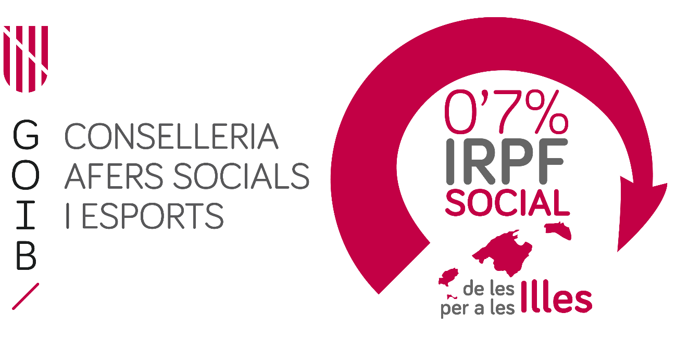

- Rondalera Asociacionismo
Subvenciona:
- Subvenciona ocio para jóvenes con diversidad funcional de entre 14 y 30 años.
Justificación:
“Este proyecto tiene como objetivo fomentar el asociacionismo juvenil para jóvenes con discapacidad intelectual de entre 14 y 30 años, mediante su integración social en tiempo de ocio y su participación real y efectiva dentro de la sociedad de la que forma parte. Por ello, partimos del entrenamiento de las habilidades necesarias que les permita desarrollarse como personas autónomas y desempeñar un rol adulto en su comunidad”
Logo:



- Programa de estimulación multisensorial dirigido a personas con discapacidad intelectual
Subvenciona:
- Proyecto de estimulación multisensorial
Justificación:
“Con el fin de adquirir, diseñar y poner en práctica en la nueva sede de Amiticia, una sala multisensorial para incentivar y entrenar el área cognitiva de personas con diversidad funcional, independientemente de su edad cronológica. Las experiencias con usuarios/as con necesidad de apoyo extenso y generalizado unido a conocimientos teóricos nos lleva a afirmar que el crecimiento cognitivo y el lingüístico son interdependientes, de manera que el desarrollo de habilidades cognitivas influirá en la adquisición de habilidades lingüísticas y a la inversa, el trabajar con un alumno diferentes habilidades lingüísticas nos llevará a la consecución de requisitos previos para el crecimiento cognitivo.”
Logo:



- Programa Entre Tod@s
Subvenciona:
- Proyecto Entre Tod@s
Justificación:
“Entre Tod@s es un proyecto que surge como necesidad de dar respuesta a la frecuencia en la recepción de niños, niñas y adolescentes cuyo bienestar emocional está comprometido y vinculado al ámbito familiar y escolar y en el caso de no abordarlo de forma multifactorial genera patologías de salud mental.”
Logo:
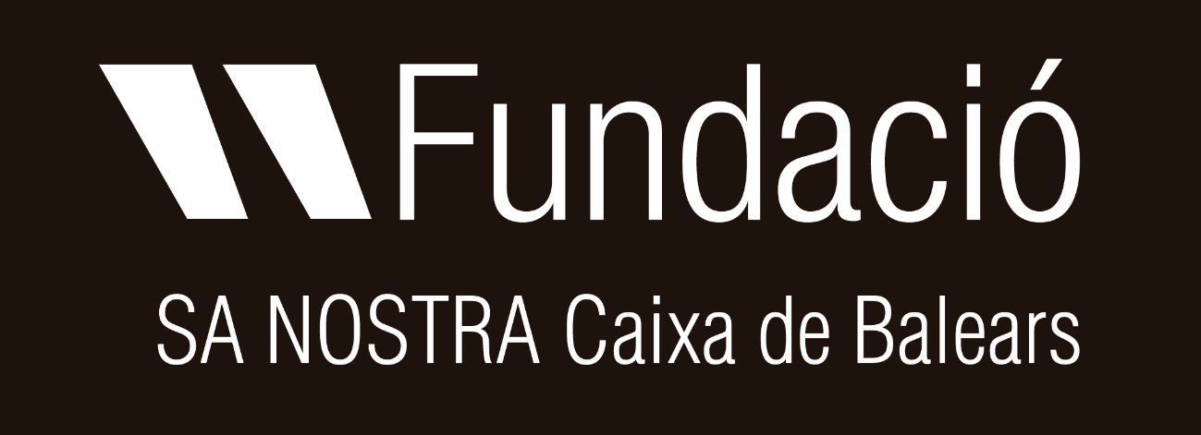

- Kit Digital
Subvenciona:
- Kit Digital
Justificación:
“Nos subvenciona en materia de Ciberseguridad, comunicaciones seguras, gestión de clientes. Gestión de procesos, servicios y herramientas de oficina, sitio web y presencia en internet”
Logo:

